VAJON ELLENŐRIZTE-E VALAKI, HOGY HAYDNNAK TISZTA-E AZ ALSÓNADRÁGJA?
1761-ben, Haydn (azaz Joseph Heyden), az Esterházy család szolgálatába állt. Aláírtak ekkor egy szerződést, melyben többek között ez olvasható:
„A másodkarmester <Haydn> alárendeltjeivel egyetemben mindig uniformisban tartozik megjelenni; gondoskodjék továbbá Joseph Heyden arról is, hogy nemcsak ő maga, hanem mind a hatáskörébe tartozók is mindig tisztán, az előírásnak megfelelően, fehér harisnyában, tiszta fehérneműben, rízsporosan, copffal vagy vendéghajjal, de mindenesetre egyöntetűen mutatkozzanak.„
Forrás: Joseph Haydn élete dokumentumokban. Zeneműkiadó Vállalat, Budapest, 1961.

ÚGYIS MEGÉRTIK…
Amikor Haydn angolul írt, gyakran fonetikusan írta le a szavakat.
Forrás: Joseph Haydn élete dokumentumokban. Zeneműkiadó Vállalat, Budapest, 1961.

FEJETLENSÉG
John Ella (1802-1888, angol koncertrendező és zenei közíró) beszámolója:
„Amikor kiásták Haydn koporsóját, hogy Gumpensdorfból mostani, bécsi nyughelyére vigyék, koponya nélkül találták a holttestét. Úgy hírlett, a kórboncnokok valami betegség nyomaira bukkantak annak idején. Anélkül, hogy részletekbe mennék, a tényre szorítkozom: amikor legutóbb – 1873 novemberében - Bécsben jártam, az a megtiszteltetés ért, hogy Rokitanzky báróval, a nagykórházak főigazgatójával vacsorázhattam. Ebéd után a báró a dolgozószobájába vezetett, és óvatosan a kezembe adta a gondosan megőrzött ereklyét: Haydn papa hiányzó koponyáját.”
Forrás: N. Lebrecht: A komolyzene anekdotakincse

FEJETLENSÉG II.
Miután Haydnt sietve eltemették (zajlott a napóleoni háború, azért sietve), két frenológus - Rosenbaum és Peters-, kiásatta a koporsóját és levágta a fejét!
Akkor derült ez csupán ki, amikor az Esterházy család 11 évvel később megkapta az engedélyt arra, hogy a maradványokat Kismartonba helyezzék át. A hercegi család mindent megtett azért, hogy az eltávolított testrészt visszaszerezze/megvásárolja, de minthogy becsapták őket, egy ideig „hamis koponya” nyugodott Haydn csontjai mellett.
1954-ben találkozott ismét a zeneszerző összes csontja.
(Magyarázat: a frenológia egy XIX. században divatos tudomány, mely a koponya dudoraiból és alakzatából igyekezett az adott ember jellembeli tulajdonságaira következtetni).
Forrás: Láng György: Haydn; E. Lunday: Híres zeneszerzők titkos élete

KEDVTELÉS
Haydn szeretett vadászni és horgászni.
Forrás: H.C. Schonberg: A nagy zeneszerzők élete
http://bglv1.orf.at/stories/342791

HAYDN HAYYY DE HAYZIAS FELESÉGE...
Haydn kézirata közül, több még meglehetősen frissen megsemmisült a tűzben; egyes darabok háztűz, mások pedig kályha áldozatai lettek. Haydn háza Kismartonban kétszer égett le,
felesége, pedig az ottani évek alatt előszeretettel használta a műveket (Michael Pinster, Haydn barátja elbeszélése szerint) pástétom alátétnek. Azok lapjaival bélelte ki a zsíros tepsit.

WALESI HERCEG
Haydn, „The Prince of Wales” puncs receptje:
1 üveg pezsgő, 1 üveg Burgundy, 1 üveg rum, 10 citrom, 2 narancs, 1,5 lb cukor (libra= font; 1 font= 0.453 kilogramm).
Forrás: http://news.google.com/newspapers…

MÁRIA TERÉZIA, AZ ÖNJELÖLT DÍVA
Haydn: Az évszakok című oratóriuma, 1800-ban készült el. A Schwarzenberg-palotában történt bemutató után (1801. április 24.), Mária Terézia kívánságára előadták a Burgban is. A szoprán szólót Mária Terézia énekelte, Haydn szerint “sok ízléssel és kifejezéssel, de fölöttébb kevés hanggal.”
Megjegyzés: ez a Mária Terézia nem a NAGY Mária Terézia, hanem az ő unokája.
Forrás: Joseph Haydn élete dokumentumokban. Zeneműkiadó Vállalat. Bp. 1961.

HELY
Haydn, kiegyensúlyozott ember volt. Összehozta őt az élet mindenféle pozíciójú emberrel, de nem ájult el a rangoktól;
„Beszélgettem én császárokkal, királyokkal és nagyhercegekkel, és sok dicséretet kaptam tőlük, mégse kívánok a közvetlen környezetükhöz tartozni; szívesebben vagyok a saját társadalmi osztályom tagjai között”.
Forrás: H.C.Schonberg: A nagy zeneszerzők élete

SZÜLŐHÁZ
Haydn, Rohrauban, egy kis osztrák faluban született.
Carl Bobies XIX. századi festményén, a zeneszerző szülőháza látható.
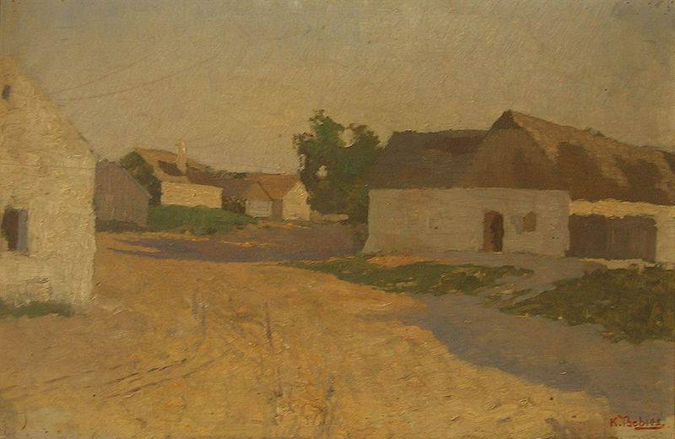

Az űrlap teteje
A TEREMTÉS
„Haydn megmutatta nekem A teremtés D-dúr áriáját, amely a tenger háborgásáról és a szirtek kiemelkedéséről szól:
- Látja, úgy tesznek a hangjegyek, mint a hullámok: föl-alá mozognak – mondta vidáman. – Nézze, itt meg a hegyek láthatók. Néha játszani is kell egy kicsit, ha már olyan sokáig komoly volt az ember.”
(Frederik Samuel Silverslope, a bécsi svéd követség diplomatájának elbeszélése.)
Forrás: Márkus: Muzsikus-anekdóták

UTOLSÓ NYILVÁNOS MEGJELENÉS
1808-ban, Bécsben, A Teremtés koncerten jelent meg Haydn, életében utoljára nyilvánosan.
Az eseményt a 76. születésnapjára rendezték és Salieri vezényelt. Öreg volt már ekkor a mester és beteg, gyaloghintón vitték el az eseményre s távozásával nem is várta meg a darab végét.
(Balthasar Wigand, egy doboztetőre festette meg az alkalmat).
Forrás: James:Galway’s Music in Time
TEMETÉS
Haydn három héttel azt követően halt meg Bécsben, hogy Napóleon katonái a várost elfoglalták. Francia csapatok garázdálkodtak mindenfele, Beethoven házát porig is rombolták.
Haydn temetésén, testvérének, Michael Haydn-nak darabját játszották, az ünnepi gyászmisén pedig a Mozart: Requiemet.
Haydn, nagyon szerette Mozartot; amikor Haydn elindult angliai útjára, Mozart szeretette vonal őt lebeszélni:„Ó, ne utazzék el Papa, a nyelvet sem érti!”
De Haydn ment… Londonban tartózkodott, amikor Mozart meghalt. Amikor a hír elérte, állítólag azt kiáltotta: „Száz év múlva sem lesz még ilyen tehetség!”

FRIGY
Haydn szerelmetes volt egy fiatal lányba (Theresa Keller), aki zárdába vonult.
A fiatal lány családjának unszolására, Haydn, a fiatal lány csúnyácska testvérét (Maria Anna Keller) vette feleségül.
Haydn negyven nem-boldog-házas évet élt az adott hölggyel.

ZENE-BARÁTOK
A XVIII. században az ausztriai kolostorok, melegágyai voltak az énekes-hangszeres-zenélésnek s amikor J. Haydn nem volt még ismert, a kolostorokban játszották már zenéit. A barátok vitték egymás között a hírét s másolták kottáit. Ma több ausztriai kolostor zeneműtárában található olyan kézirat illetve kolostori másolat, mely Haydn ifjúkorában született.
Forrás: Joseph Haydn élete dokumentumokban. Zeneműkiadó Vállalat, Budapest, 1961.

Az űrlap alja

